1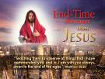 | MENSAJES DE JESÚS PARA EL TIEMPO DEL FIN  “Enseñándoles que guarden todas las cosas que os he mandado; y he aquí yo estoy con vosotros todos los días, hasta el fin del mundo. Amén.” (Mateo 28:20)
2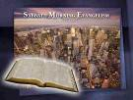 | Evangelismo sábado por la mañana
3 | EL SELLO DE SOBREVIVENCIA
4 | La raza humana ha entrado en la “recta final” de la profecía bíblica. Tenemos una cantidad limitada de mañanas. El tiempo de preparación es corto.
5 | Hoy consideraremos un tema muy solemne; el sellamiento de los santos de Dios para su protección durante el tiempo de la angustia. Aquellos que reciban el sello de Dios serán protegidos de las siete últimas plagas, esos horribles castigos que caerán sobre los impíos justo antes del regreso de Cristo.
6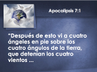 |  | Leemos en Apocalipsis 7:1: “Después de esto vi a cuatro ángeles en pie sobre los cuatro ángulos de la tierra, que detenían los cuatro vientos …
7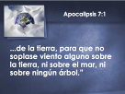 |  | …de la tierra, para que no soplase viento alguno sobre la tierra, ni sobre el mar, ni sobre ningún árbol.”
8 |  | Ahora, los ángeles son mensajeros de Dios. En la profecía bíblica simbolizan los mensajes especiales que deben ser proclamados antes de que se cierre el tiempo de prueba para la salvación del hombre. Sin embargo, aquí aparecen sosteniendo los vientos de contienda. ¿Qué significa eso? Recuerda que viento en la profecía, como hemos estudiado anteriormente, representa guerra, derramamiento de sangre, conmoción y contienda. Así que estos cuatro ángeles simbolizan la restricción que Dios colocará sobre las naciones y los elementos de la tierra para retener su destrucción final de la guerra nuclear y el terrible “tiempo de angustia” relacionado con las siete últimas plagas. ¿Por qué hace Dios esto? ¿Por qué se demora en destruir la Tierra?
9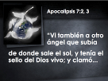 |  | Encontramos la respuesta en los siguientes versículos de Apocalipsis 7:2, 3: “Vi también a otro ángel que subía de donde sale el sol, y tenía el sello del Dios vivo; y clamó…
10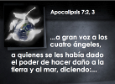 |  | … a gran voz a los cuatro ángeles, a quienes se les había dado el poder de hacer daño a la tierra y al mar, diciendo: …
11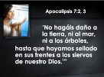 |  | ‘No hagáis daño a la tierra, ni al mar, ni a los árboles, hasta que hayamos sellado en sus frentes a los siervos de nuestro Dios.’” Como ven, Dios en su misericordia está aplazando el “tiempo de angustia” hasta que todos sus hijos verdaderos hayan recibido su sello de protección. En otras palabras, Él ha estado esperando que nos preparemos.
12 |  | Estamos viviendo en las horas finales de la historia de la tierra. La arena del tiempo se está acabando. Ahora es el tiempo de nuestra salvación. Ahora el Espíritu Santo está hablando a nuestros corazones; convenciéndonos de nuestros pecados, convenciéndonos de la verdad de Dios para estos últimos días. Hoy es el día de preparación. Pronto los ángeles soltarán los vientos y todo terminará – será demasiado tarde.
13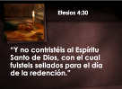 |  | Por eso el apóstol Pablo dice en Efesios 4:30: “Y no contristéis al Espíritu Santo de Dios, con el cual fuisteis sellados para el día de la redención.” Así que la obra del Espíritu Santo consiste en que tú recibas el sello de la salvación. ¿Estás respondiendo al Espíritu Santo de Dios? Cuando él te convence de pecado, ¿te arrepientes y lo confiesas? ¿Cuando él te convence de alguna verdad, la aceptas y la pones en práctica? Si es así, entonces estás en el proceso de recibir el sello de protección de Dios. Ahora, repasemos algunos detalles relacionados con el sello de Dios. Primero, hemos descubierto que es una obra que el Espíritu Santo realiza en nuestras vidas. En segundo lugar, hemos descubierto que también implica una aplicación de la ley de Dios en nuestras vidas.
14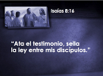 |  | Leemos en Isaías 8:16: “Ata el testimonio, sella la ley entre mis discípulos.” Aquí es evidente que el sello de Dios se encuentra en su ley. La Ley de Dios debe ser sellada en la vida de sus verdaderos seguidores.
15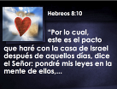 |  | Esta gran verdad fue aclarada por el autor de Hebreos al describir la nueva relación de pacto que todos los cristianos experimentan con Jesús. Noten lo que dice en Hebreos 8:10: “Por lo cual, este es el pacto que haré con la casa de Israel después de aquellos días, dice el Señor: pondré mis leyes en la mente de ellos ,…
16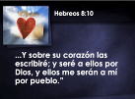 |  | ... Y sobre su corazón las escribiré; y seré a ellos por Dios, y ellos me serán a mí por pueblo.”
17 |  | Deja claro que la experiencia del nuevo pacto de los cristianos se centrará en recibir la Ley de los Diez Mandamientos de Dios en sus mentes y corazones. Amigos, Jesús murió para salvarnos del pecado. Él quiere que cada uno de nosotros acepte su muerte como la paga por la penalidad de nuestros pecados. Él también quiere que superemos el pecado en nuestras vidas.
18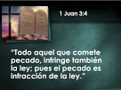 |  | La Biblia dice en 1 Juan 3:4: “Todo aquel que comete pecado, infringe también la ley; pues el pecado es infracción de la ley.” Osea que Jesús en el nuevo pacto, yo escribiré mis mandamientos en sus mentes y corazones a través de la influencia del Espíritu Santo para que puedan tener una vida en armonía con mi santa ley. Esto se convierte en el deseo natural de todo cristiano que ha vuelto a nacer.
19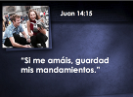 |  | Jesús dijo en Juan 14:15: “Si me amáis, guardad mis mandamientos.” Así que amigos, si realmente aman a Jesús, tendrán el deseo natural de obedecerle. Se deleitarán en guardar sus mandamientos. No lo harán para ganar la salvación; no, mil veces no, sino porque lo aman por haber salvado sus almas. Él quiere que disfrutes de una vida feliz de servicio amoroso a él.
20 |  | Hasta ahora hemos descubierto que Dios está sellando a un pueblo para preservarlo durante el tiempo de angustia. El Espíritu Santo es el agente que realiza el sellamiento de Dios en nuestras vidas, y recibir este sello significa permitir que el Espíritu Santo escriba los preceptos de la ley de Dios en nuestros corazones y mentes para que podamos experimentar una relación amorosa con Jesús nuestro Salvador.
21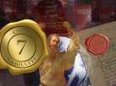 |  | Cada nación tiene un código legal y un sello de gobierno. Cuando se coloca el sello en un documento se convierte en una nota oficial. Lo mismo sucede con el gobierno de Dios. La base del gobierno universal de Dios es la Ley de los Diez Mandamientos. Su ley también tiene un sello oficial.
22 |  | Ahora, un sello gubernamental contiene tres elementos esenciales; En primer lugar, el nombre del dirigente oficial; Segundo, el título que tiene; Y tercero, el territorio sobre el cual gobierna o preside. Por ejemplo, en nuestro país tenemos: el nombre; el título y el territorio.
23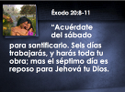 |  | Esto te puede sorprender, pero Dios ha hecho que el cuarto mandamiento sea el sello de su ley. A medida que leemos detenidamente descubrimos que contiene los tres elementos esenciales: el nombre del gobernante, el título que tiene y el territorio sobre el que preside. Éxodo 20:8-11: “Acuérdate del sábado para santificarlo. Seis días trabajarás, y harás toda tu obra; mas el séptimo día es reposo para Jehová tu Dios.
24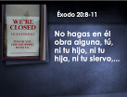 |  | No hagas en él obra alguna, tú, ni tu hijo, ni tu hija, ni tu siervo, …
25 |  | …ni tu criada, ni tu bestia, ni tu extranjero que está dentro de tus puertas.
26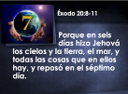 |  | Porque en seis días hizo Jehová los cielos y la tierra, el mar, y todas las cosas que en ellos hay, y reposó en el séptimo día.
27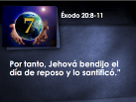 |  | Por tanto, Jehová bendijo el día de reposo y lo santificó.”
28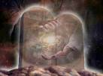 |  | Aquí vemos un paralelo perfecto. Nota su nombre, Jehová tu Dios; su título, Creador; su territorio, el cielo y la tierra están en el corazón mismo de su ley en el cuarto mandamiento. De hecho, si el mandamiento del sábado no formara parte de los preceptos sagrados entonces no sabríamos qué Dios o qué gobierno había emitido estas leyes.
29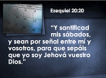 |  | Observa lo que Dios dice acerca de su santo sábado. Ezequiel 20:20: “Y santificad mis sábados, y sean por señal entre mí y vosotros, para que sepáis que yo soy Jehová vuestro Dios.”
30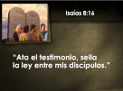 |  | Isaías 8:16: “Ata el testimonio, sella la ley entre mis discípulos.”
31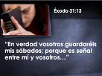 |  | Éxodo 31:13: “En verdad vosotros guardaréis mis sábados; porque es señal entre mí y vosotros…” Como vemos, para Dios el Sábado tiene gran significado, es su día santo.
32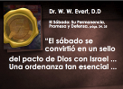 |  | Un bautista, el Dr. W. W. Evert, D.D. dijo: “El sábado se convirtió en un sello del pacto de Dios con Israel ... Una ordenanza tan esencial ...
33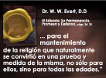 |  | para el mantenimiento de la religión que naturalmente se convirtió en una prueba y medida de la misma, no sólo para ellos, sino para todas las edades.” El Sábado: Su Permanencia,  Promesa y Defensa, págs. 34, 35. Estamos de acuerdo con este ministro bautista en que el guardar el sábado es esencial y que es una prueba para todos los que lo observan, el verdadero pueblo de Dios.
34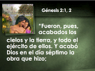 |  | ¿Cuándo se originó el sábado? Se estableció durante la primera semana de la creación. Después de haber creado la tierra, la Biblia registra en Génesis 2:1, 2: “Fueron, pues, acabados los cielos y la tierra, y todo el ejército de ellos. Y acabó Dios en el día séptimo la obra que hizo;
35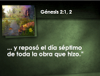 |  | ... y reposó el día séptimo de toda la obra que hizo.” Cuando algo es bendecido y santificado significa que ha sido apartado. Así que el sábado formaba parte del plan original de Dios para los habitantes del planeta tierra.
36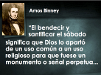 |  | Un metoridsta, Amos Binney dijo: “El bendecir y santificar el sábado significa que Dios lo apartó de un uso común a un uso religioso para que fuese un monumento o señal perpetua …
37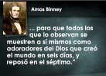 |  | ... para que todos los que lo observan se muestren a sí mismos como adoradores del Dios que creó el mundo en seis días, y reposó en el séptimo.” Debemos estar de acuerdo en que guardar el sábado es una señal perpetua y que los que lo observan son el pueblo santo de Dios.
38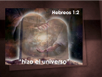 |  | ¡Ahora, haremos un descubrimiento emocionante! ¿Sabías que fue Jesús quien creó la tierra? Hablando de Jesús, la Biblia declara que él “hizo el universo” (Hebreos 1:2).
39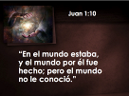 |  | Juan 1:10: “En el mundo estaba, y el mundo por él fue hecho; pero el mundo no le conoció.” Así que amigos, el sábado es el verdadero día del Señor. Puesto que Jesús hizo el sábado, es su día santo.
40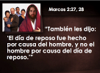 |  | Algunas personas piensan que el sábado fue hecho para los judíos. Pero amigos, el sábado fue creado por Jesús unos 2.000 años antes de que el primer judío llegara a la existencia. Leamos lo que Jesús dijo acerca de esto. Marcos 2:27, 28: “También les dijo: ‘El día de reposo fue hecho por causa del hombre, y no el hombre por causa del día de reposo.’”
41 |  | Note, Jesús dijo que el sábado fue hecho por causa del hombre. Lo hizo para el primer hombre y para toda la humanidad. El Sábado fue hecho para el hombre amarillo, el hombre negro, el hombre blanco y el hombre rojo. Fue hecho para toda la humanidad para siempre desde el principio de los tiempos. Era parte del plan original de Dios para la familia humana que vivía en esta tierra en una relación santa, feliz y obediente con su creador Jesús. El sábado fue diseñado originalmente para atraer a Adán y a sus descendientes en una relación amorosa con su Creador. Por eso Jesús dijo que él era el Señor del día de reposo. Él lo creó y le pertenece.
42 |  | Seth Williston dice: “El sábado semanal fue designado y observado en la primera semana del tiempo. No es parte de la ley ceremonial, ley que fue ocasionada por la entrada del pecado;
43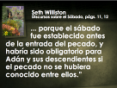 |  | ... porque el sábado fue establecido antes de la entrada del pecado, y habría sido obligatorio para Adán y sus descendientes si el pecado no se hubiera conocido entre ellos.” Discursos sobre el Sábado, págs. 11,12. Puesto que el sábado fue hecho para el hombre y fue parte del plan original de Dios, esto significa que también fue hecho para ti y para mí y para todos los pueblos en todas partes hoy.
44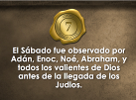 |  | Sí, el sábado fue observado por Adán, Enoc, Noé, Abraham y todos los valientes de Dios antes de la llegada de los judíos.
45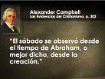 |  | Alexander Campbell, fundador de los Discípulos de Cristo, dice: “El sábado se observó desde el tiempo de Abraham, o mejor dicho, desde la creación.” Las Evidencias del Cristianismo, p. 302. ¿Cómo sabemos esto?
46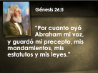 |  | Nota por qué Dios escogió a Abraham para ser el padre de una nación especial para revelar Su amor y verdad a un mundo pecaminoso. Génesis 26:5: “Por cuanto oyó Abraham mi voz, y guardó mi precepto, mis mandamientos, mis estatutos y mis leyes.” Así que, si Abraham guardó la Ley de Dios, automáticamente guardó el sábado bíblico del séptimo día porque es el cuarto de Sus grandes Diez Mandamientos. Todo el mundo sabe que el pueblo elegido de Dios observó el Sábado durante el período del Antiguo Testamento. Sin embargo, puede ser una sorpresa reconocer que Jesús, los Apóstoles y toda la iglesia del Nuevo Testamento también guardó el sábado bíblico, el séptimo día, como el verdadero Día del Señor.
47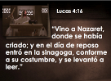 |  | Leemos en Lucas 4:16: “Vino a Nazaret, donde se había criado; y en el día de reposo entró en la sinagoga, conforme a su costumbre, y se levantó a leer.” Nota que Jesús acostumbraba ir a la iglesia en el día de reposo. Y, si Jesús estuviera aquí hoy lo verías entrar a la iglesia en el día de reposo.
48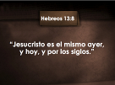 |  | Jesús nunca cambia. Leemos en Hebreos 13:8: “Jesucristo es el mismo ayer, y hoy, y por los siglos.”
49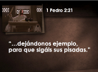 |  | El Apóstol Pedro, hablando de Jesús, dice en 1 Pedro 2:21: “…dejándonos ejemplo, para que sigáis sus pisadas.” Como cristianos deberíamos pensar en que “si fue lo suficientemente bueno para Jesús, entonces es lo suficientemente bueno para mí”. Muchas personas en el mundo cristiano creen que el domingo debe ser observado en conmemoración de la resurrección de Jesús de entre los muertos. Pero amigos, en ninguna parte de la Biblia se nos pide que observemos el domingo o cualquier otro día en reconocimiento a la resurrección. Si tal cambio se hubiese dado, Jesús y los discípulos se hubieran asegurado de informarnos.
50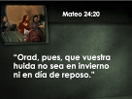 |  | Por el contrario, Jesús dejó claro que Sus seguidores debían seguir guardando el Sábado incluso después de Su partida al cielo. Jesús profetizó la destrucción de Jerusalén que ocurriría 40 años después de su muerte, sepultura y resurrección y dijo, Mateo 24:20: “Orad, pues, que vuestra huida no sea en invierno ni en día de reposo.” Y el Nuevo Testamento fue escrito varias décadas después de su ascensión al cielo. Por lo tanto, aquí les estaba aconsejando a sus seguidores más cercanos a ser obedientes a la observancia del sábado bíblico del séptimo día en los años después de la cruz.
51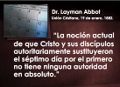 |  | El Dr. Layman Abbot escribió, “La noción actual de que Cristo y sus discípulos autoritariamente sustituyeron el séptimo día por el primero no tiene ninguna autoridad en absoluto.” Unión Cristiana, 19 de enero, 1882. Esto puede ser chocante para quienes acaban de descubrir que la observancia del domingo no está apoyada por la Biblia. De hecho, la “observancia del domingo” como costumbre era totalmente desconocida por los apóstoles y la iglesia primitiva del Nuevo Testamento. Ni siquiera formaba parte de su vocabulario.
52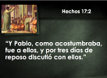 |  | El libro de los Hechos deja muy claro que Pablo y los apóstoles observaron fielmente el Sábado del séptimo día. Leamos en Hechos 17:2: “Y Pablo, como acostumbraba, fue a ellos, y por tres días de reposo discutió con ellos.” Hace poco descubrimos que era costumbre de Jesús guardar el Sábado y ahora vemos que era la costumbre de Pablo adorar en Sábado.
53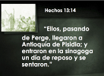 |  | Hechos 13:14: “Ellos, pasando de Perge, llegaron a Antioquía de Pisidia; y entraron en la sinagoga un día de reposo y se sentaron.” Aquí vemos que Pablo tenía el hábito de guardar el sábado por todas partes. Sin embargo, algunos dicen que él sólo entraba en la sinagoga para predicar a los judíos. No, amigos, eso no es cierto. Él también ministró a los gentiles en el día sábado. Nota lo que dice el registro después de este servicio en Antioquía.
54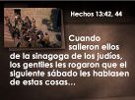 |  | Leamos primero los versículos 42 y 44 del mismo capítulo, Hechos 13:42, 44: Cuando salieron ellos de la sinagoga de los judíos, los gentiles les rogaron que el siguiente sábado les hablasen de estas cosas …
55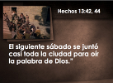 |  | El siguiente sábado se juntó casi toda la ciudad para oír la palabra de Dios.” Ahora bien, si se hubiera hecho un cambio en el día de adoración, Pablo seguramente se lo hubiera comunicado a los gentiles; “No será necesario esperar hasta el próximo sábado, vengan mañana.” Pero Pablo guardó el sábado y no el domingo.
56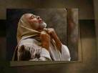 |  | De hecho, Hechos 18:4, 11 nos dice que Pablo observó 78 sábados consecutivos en Corinto, y Hechos 16:12, 13 nos cuenta que él habló con las mujeres de Filipos en el día sábado. Debemos concluir que Pablo y los demás apóstoles obedecieron la amonestación de Jesús de guardar el sábado, el verdadero día del Señor, y lo observaron fielmente durante los siguientes años de sus vidas después de la resurrección.
57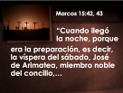 |  | Pero la gente se pregunta, entendemos la verdad del día de reposo, pero ¿cómo podemos saber con certeza que es el día sábado? La Biblia también aclara este punto. Acompáñame a leer acerca de la muerte de Jesús en el día de la crucifixión en Marcos 15:42, 43: “Cuando llegó la noche, porque era la preparación, es decir, la víspera del sábado, José de Arimatea, miembro noble del concilio,
58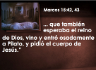 |  | ... que también esperaba el reino de Dios, vino y entró osadamente a Pilato, y pidió el cuerpo de Jesús.” Ahora, todo el mundo cristiano sabe que Jesús murió en lo que comúnmente se llama “Viernes Santo” y fue resucitado el domingo..
59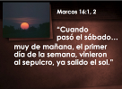 |  | Leemos más acerca de la resurrección en Marcos 16:1, 2: “Cuando pasó el sábado… muy de mañana, el primer día de la semana, vinieron al sepulcro, ya salido el sol.” Nota que dice que el sábado es el día antes del primer día de la semana. Así que está claro que el domingo no es el sábado, día de reposo.
60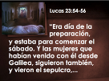 |  | Leamos el mismo relato del Evangelio de Lucas. Lucas 23:54-56: “Era día de la preparación, y estaba para comenzar el sábado. Y las mujeres que habían venido con él desde Galilea, siguieron también, y vieron el sepulcro,…
61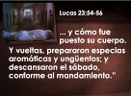 |  | ... y cómo fue puesto su cuerpo. Y vueltas, prepararon especias aromáticas y ungüentos; y descansaron el sábado, conforme al mandamiento.” Nuevamente, la muerte de Jesús ocurrió un día viernes, que los judíos históricamente llaman el día de la preparación. También nota cómo estos seguidores muy cercanos de Jesús observaron el sábado mientras Jesús descansaba en la tumba.
62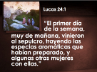 |  | Leamos el siguiente versículo: Lucas 24:1: “El primer día de la semana, muy de mañana, vinieron al sepulcro, trayendo las especias aromáticas que habían preparado, y algunas otras mujeres con ellas.”
63 |  | Así que las mujeres guardaron el sábado según el mandamiento. Y temprano el primer día de la semana, o domingo por la mañana, como lo llamamos, vinieron a embalsamar el cuerpo de Jesús y encontraron la tumba vacía. Puesto que todo el mundo cristiano reconoce que la resurrección ocurrió en domingo, primer día de la semana, debería ser muy fácil determinar qué día es el sábado. Si la gente no tiene ninguna dificultad en determinar qué día es viernes entonces no deberían tener ningún problema en determinar qué día es el Sábado. Es el día que viene entre el viernes y el domingo. Nadie tiene excusa. Es muy fácil.
64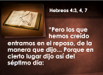 |  | Otra evidencia de que los cristianos del Nuevo Testamento guardaban el séptimo día sábado de la Biblia, se encuentra en las palabras escritas en el año 64 d.C., 30 años después de la cruz, Hebreos 4:3, 4, 7: “Pero los que hemos creído entramos en el reposo, de la manera que dijo... Porque en cierto lugar dijo así del séptimo día:
65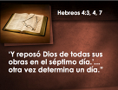 |  | ‘Y reposó Dios de todas sus obras en el séptimo día.’... otra vez determina un día.” Así que los creyentes del Nuevo Testamento entraron en el reposo del sábado del séptimo día.
66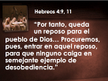 |  | Leemos más en el mismo capítulo Hebreos 4:9, 11: “Por tanto, queda un reposo para el pueblo de Dios… Procuremos, pues, entrar en aquel reposo, para que ninguno caiga en semejante ejemplo de desobediencia.” Pablo declara que el reposo del sábado permanece y nos exhorta a esforzarnos para entrar en ese reposo. Ten en cuenta que también dijo que algunos no lo hacen por incredulidad. Tanto la Biblia como la historia secular afirman que la iglesia primitiva enseñó y observó el santo sábado de Dios, y ha sido observado por sus seguidores fieles desde ese día hasta el presente.
67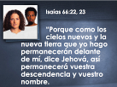 |  | Nota por favor que el sábado será observado por los salvos en la tierra nueva. Isaías 66:22, 23: “Porque como los cielos nuevos y la nueva tierra que yo hago permanecerán delante de mí, dice Jehová, así permanecerá vuestra descendencia y vuestro nombre.
68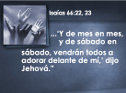 |  | …Y de mes en mes, y de sábado en sábado, vendrán todos a adorar delante de mí,’ dijo Jehová.” El pueblo de Dios adorará en el día de reposo perpetuamente por la eternidad.
69 |  | Así que hemos revisado la historia del santo sábado desde la creación donde fue apartado para la humanidad. Hemos descubierto que todos los grandes hombres de Dios del Antiguo Testamento lo observaron. Que Jesús y los apóstoles enseñaron y guardaron el sábado. Que el sábado siempre ha sido observado por los cristianos de la Biblia desde ese día hasta el presente, incluso durante la Edad Oscura. Y el sábado es observado hoy por millones de cristianos alrededor del mundo y será observado por los redimidos en la tierra nuevad. Así que el sábado es una institución muy importante y permanente.
70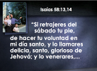 |  | Dios dice en Isaías 58:13, 14: “Si retrajeres del sábado tu pie, de hacer tu voluntad en mi día santo, y lo llamares delicia, santo, glorioso de Jehová; y lo venerares,
71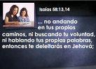 |  | ... no andando en tus propios caminos, ni buscando tu voluntad, ni hablando tus propias palabras, entonces te deleitarás en Jehová;
72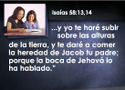 |  | ... y yo te haré subir sobre las alturas de la tierra, y te daré a comer la heredad de Jacob tu padre; porque la boca de Jehová lo ha hablado.” Amigos, es una delicia maravillosa adorar al Señor en el verdadero día de reposo.
73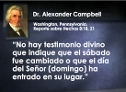 |  | El Dr. Alexander Campbell, fundador de los Discípulos de Cristo, dice: “No hay testimonio divino que indique que el sábado fue cambiado o que el día del Señor (domingo) ha entrado en su lugar.” Washington, PA. Reporte sobre Hechos 8:18, 21. ¡Y debemos estar de acuerdo con el Dr. Campbell!
74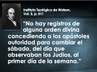 |  | Un ministro Metodista admite: “No hay registros de alguna orden divina concediendo a los apóstoles autoridad para cambiar el sábado, del día que observaban los judios, al primer día de la semana.” Instituto Teológico de Watson, Vol. 2, p. 511. Y debemos estar de acuerdo con este ministro metodista.
75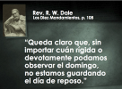 |  | El Reverendo R. W. Dale, ministro Congregacionalista dice: “Queda claro que, sin importar cuán rígida o devotamente podamos observar el domingo, no estamos guardando el día de reposo.” Los Diez Mandamientos, p. 108. Y debemos estar de acuerdo con este Congregacionalista.
76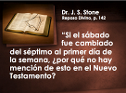 |  | El Dr. J. S. Stone dice, “Si el sábado fue cambiado del séptimo al primer día de la semana, ¿por qué no hay mención de esto en el Nuevo Testamento?
77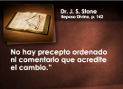 |  | … No hay precepto ordenado ni comentario que acredite el cambio.” Reposo Divino, p. 142. Esa es una buena pregunta. Amigos, si el Nuevo Testamento no habla sobre el reposo en domingo, es evidente entonces que no hay apoyo bíblico para esta observancia, por cualquier razón que sea.
78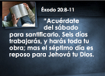 |  | Leamos nuevamente el hermoso mandamiento del sábado en Éxodo 20:8-11: “Acuérdate del sábado para santificarlo. Seis días trabajarás, y harás toda tu obra; mas el séptimo día es reposo para Jehová tu Dios.
79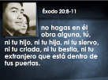 |  | no hagas en él obra alguna, tú, ni tu hijo, ni tu hija, ni tu siervo, ni tu criada, ni tu bestia, ni tu extranjero que está dentro de tus puertas.
80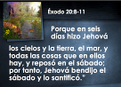 |  | Porque en seis días hizo Jehová los cielos y la tierra, el mar, y todas las cosas que en ellos hay, y reposó en el sábado; por tanto, Jehová bendijo el sábado y lo santificó.”
81 |  | Si el hombre siempre hubiera guardado el sábado del séptimo día, no existirían los ateos, ni los evolucionistas o aun los idólatras, y la inspiración de la Biblia jamás habría sido negada. Pues el sábado conmemora la creación divina e invita a los hombres a adorar al Dios verdadero que hizo el cielo y la tierra. Quita la posibilidad de que alguien sea ateo, evolucionista, adorador de falsos dioses o incrédulo en las Sagradas Escrituras; porque si el registro de Génesis se sostiene, entonces toda la Biblia se sostiene.
82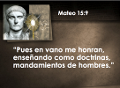 |  | La historia afirma que el domingo, como día de reposo y culto religioso es una creación humana. Cuando Jesús estuvo aquí, los judíos habían desarrollado muchas tradiciones religiosas que él nunca ordenó. Y dijo en Mateo 15:9: “Pues en vano me honran,  enseñando como doctrinas, mandamientos de hombres.” Él diría lo mismo acerca de la observancia del domingo hoy. Anteriormente descubrimos que el sello de la ley de Dios se encuentra en el mandamiento del sábado. También descubrimos que aquellos que reciben el sello de Dios en sus vidas pasarán por las siete últimas plagas conocidas como el tiempo de angustia.
83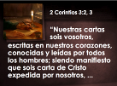 |  | Ahora consideremos una hermosa ilustración que explica cómo se realiza esta obra de sellamiento en nuestras vidas. Leemos en 2 Corintios 3:2, 3: “Nuestras cartas sois vosotros, escritas en nuestros corazones, conocidas y leídas por todos los hombres; siendo manifiesto que sois carta de Cristo expedida por nosotros, …
84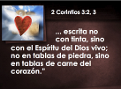 |  | … escrita no con tinta, sino con el Espíritu del Dios vivo; no en tablas de piedra, sino en tablas de carne del corazón.” Cualquier diccionario te dirá que una epístola es una carta. Así que Dios dice que está escribiendo una carta sobre las vidas de todos los seguidores de Jesús que han nacido de nuevo. Ahora, qué viene después de escribir una carta? El sello por supuesto.
85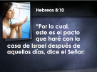 |  | Hablando del nuevo pacto de los cristianos con Jesús, leemos en Hebreos 8:10: “Por lo cual, este es el pacto que haré con la casa de Israel después de aquellos días, dice el Señor:
86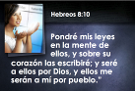 |  | Pondré mis leyes en la mente de ellos, y sobre su corazón las escribiré; y seré a ellos por Dios, y ellos me serán a mí por pueblo.” Aquí encontramos que la ley de Dios debe ser escrita en los corazones de todos los cristianos. Pero, amigos, Jesús no escribirá su santa ley en los corazones de aquellos que la niegan o la quebrantan deliberadamente. Si amas a Jesús, amarás su ley y querrás aplicarla en tu vida. Esto incluirá también el mandamiento del sábado. Recuerda que el sábado es el sello de Dios.
87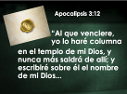 |  | Así que, después de que la carta haya sido escrita en tu vida, debe ser sellada con el sello del Dios vivo. Pero, ¿a quién se enviará la carta de tu vida? Leemos en Apocalipsis 3:12: “Al que venciere, yo lo haré columna en el templo de mi Dios, y nunca más saldrá de allí; y escribiré sobre él el nombre de mi Dios, …
88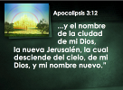 |  | y el nombre de la ciudad de mi Dios, la nueva Jerusalén, la cual desciende del cielo, de mi Dios, y mi nombre nuevo.” Aquí encontramos que Jesús escribirá sobre los seguidores victoriosos, el nombre y la dirección de Dios. Estas cartas serán entregadas al Padre Celestial en la Ciudad Santa.
89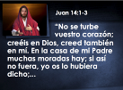 |  | Cristo está volviendo para recoger todas las cartas porque él prometió en Juan 14:1-3: “No se turbe vuestro corazón; creéis en Dios, creed también en mí. En la casa de mi Padre muchas moradas hay; si así no fuera, yo os lo hubiera dicho;
90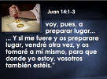 |  | voy, pues, a preparar lugar... Y si me fuere y os preparare lugar, vendré otra vez, y os tomaré a mí mismo, para que donde yo estoy, vosotros también estéis.” Amigo, ¿quieres que Jesús selle la carta de tu vida y la dirija a su Padre celestial? Si es así, debes decidir hoy guardar todos los mandamientos de Dios y recibir su sello de obediencia y protección.
91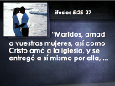 |  | Sabes, Cristo nos ama tanto y es tan particular, que él entregará su correo personalmente. Leemos en Efesios 5:25-27: “Maridos, amad a vuestras mujeres, así como Cristo amó a la iglesia, y se entregó a sí mismo por ella, …
92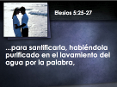 |  | ... para santificarla, habiéndola purificado en el lavamiento del agua por la palabra,
93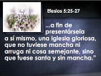 |  | ... a fin de presentársela a sí mismo, una iglesia gloriosa, que no tuviese mancha ni arruga ni cosa semejante, sino que fuese santa y sin mancha.” Amigo, ¿quieres tener esa experiencia? Esto es posible a través de la obra del Espíritu Santo en tu vida. Entrégale tu vida a Jesús y él te sellará por la eternidad.
94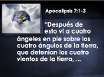 |  | Leamos nuevamente Apocalipsis 7:1-3: “Después de  esto vi a cuatro ángeles en pie sobre los cuatro ángulos de la tierra, que detenían los cuatro vientos de la tierra, …
95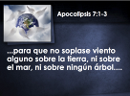 |  | ... para que no soplase viento alguno sobre la tierra, ni sobre el mar, ni sobre ningún árbol...
96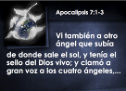 |  | ... Vi también a otro ángel que subía de donde sale el sol, y tenía el sello del Dios vivo; y clamó a gran voz a los cuatro ángeles,
97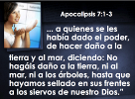 |  | a quienes se les había dado el poder, de hacer daño a la tierra y al mar, diciendo: No hagáis daño a la tierra, ni al mar, ni a los árboles, hasta que hayamos sellado en sus frentes a los siervos de nuestro Dios.”
98 |  | Los vientos de contienda están siendo retenidos hoy, en espera de que el pueblo de Dios se prepare. Dios envía un ángel especial para hacer la obra del sellamiento. Esto es realmente importante. ¿Estás listo para la venida de Jesús? ¿Estás reparado para enfrentar el tiempo de angustia, cuando las siete últimas plagas sean derramadas sobre aquellos que han rechazado la misericordia de Dios? Recuerda, estarás protegido, no caerá la maldad sobre ti, si recibes el sello del Dios vivo.
99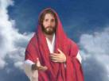 |  | Hoy hemos visto la importancia de aceptar y guardar el santo sábado de Dios que nos identifica como sus hijos. ¿Cuántos de ustedes se unirán a mí para pedirle a Dios que nos ayude a guardar su día santo y a recibir su maravilloso sello de aprobación y protección? ¿Te levantarás hoy por Jesús?
100 |  | Llamado y oración.

